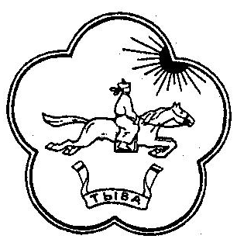Тыва Республиканыӊ Хурал представителей
Кызыл кожуунунун сельского поселения
Терлиг-Хая сумузунун сумона Терлиг-Хаинский
тɵлээлекчилер Хуралы Кызылского кожууна
Республики Тыва

ПЯТЫЙ СОЗЫВ

ПОСТАНОВЛЕНИЕ

Хурала представителей сельского поселения сумона Терлиг-Хаинский
муниципального района «Кызылский кожуун»

№ 2
от « 15 » октября 2020 г с. Терлиг-Хая

О составе комитетов Хурала представителей сельского поселения сумона Терлиг-Хаинский муниципального района «Кызылский кожуун» Республики Тыва

На основании федерального закона от 06 октября 2003 года 131-ФЗ «Об общих принципах организации местного самоуправления в Российской Федерации», Устава сельского поселения сумона Терлиг-Хаинский муниципального района «Кызылский кожуун» и Регламента Хурала представителей сельского поселения сумона Терлиг-Хаинский муниципального района «Кызылский кожуун» Республики Тыва Хурал представителей сельского поселения сумона Терлиг-Хаинский Кызылского кожууна ПОСТАНОВИЛ:
1. Утвердить следующий состав Комитета Хурала представителей сельского поселения сумона Терлиг-Хаинский муниципального района «Кызылский кожуун» Республики Тыва по финансово-экономическим вопросам, развитию предпринимательства, инвестиционной политике и реализации муниципальных программ:
- Сотнам Октябрина Тулушевна -председатель
- Сурунчап Зоя Тулушевна
- Конгар Алла Вячеславовна

2. Утвердить следующий состав Комитета Хурала Представителей сельского поселения сумона Терлиг-Хаинский муниципального района «Кызылский кожуун» Республики Тыва по социальным вопросам, правовой политике и межмуниципальному сотрудничеству:
- Сурунчап Зоя Тулушевна-председатель
- Кыргыс Ая Солдатовна
- Байкара Кара Борисовна

3. Утвердить следующий состав Комитета Хурала Представителей сельского поселения сумона Терлиг-Хаинский муниципального района «Кызылский кожуун» Республики Тыва по жизнеобеспечению, сельскому хозяйству и земельным правоотношениям:
- Кунгаа Чимисмаа Хамаатыевна-председатель
- Байкара Кара Борисовна
- Конгар Алла Вячеславовна

4. Настоящее постановление вступает в силу со дня его принятия.
Глава – председатель
сельского поселения сумона
Терлиг-Хаинский
МР «Кызылский кожуун» РТ С.Д.Сандак

